Есть в российском ноябрьском календаре очень добрый и понятный всем праздник, посвященный самому близкому и дорогому человеку – МАМЕ. С первых дней прихода в этот мир нас встречают мамины глаза, согревают мамины руки, оберегает от невзгод мамино сердце, оно вмещает в себя наши радости и горести, радостно трепещет, наблюдая наши первые шаги и первые маленькие победы. Мамы отличаются щедростью души, преданностью, взаимопониманием, любовью и великим терпением.
25 ноября в Бикбаевском СДК прошёл концерт ко Дню матери. В зале царила необычайно добрая, праздничная атмосфера. Концерт, посвященный такому дню, получился особым, действительно ярким и масштабным. В зале не смолкали аплодисменты. Замечательным выступлением порадовали зрителей участники концерта – юные таланты. Участники концерта пели песни, танцевали. Каждый музыкальный номер посвящался мамам и стал изюминкой для тех, кто присутствовал в этот вечер на празднике. Мамы с восхищением наблюдали за выступлениями своих чад и от души радовались. Слова благодарности выражаем учительнице начальных классов Гумаровой Е.М. и детям ,кто принимал участие в постановке концертных номеров.
«Только любовь мамы стариться не даёт. Пусть же она родная долго ещё живёт!» - такими словами закончилась концертная программа. Зрители выразили слова благодарности участникам и организаторам концертной программы.
После концерта праздничное мероприятие, продолжилось за чашкой чая. Мамы в этот день постарались на славу, все пришли со вкусностями .В ходе мероприятия они участвовали в различных конкурсах, вспоминали и пели детские песни. Показали свои таланты в постановке двух музыкальных экспромт сказках. Праздник удался! Несмотря на холодную погоду, каждый в душе унес частичку тепла. На наш взгляд все запланированные мероприятия прошли на высоко организованном уровне и имели массовый характер.

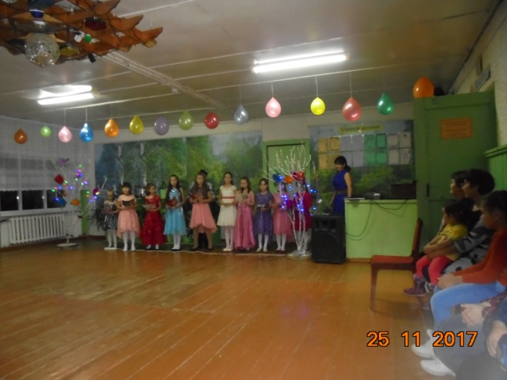 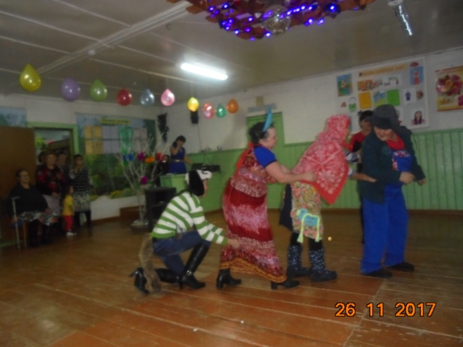 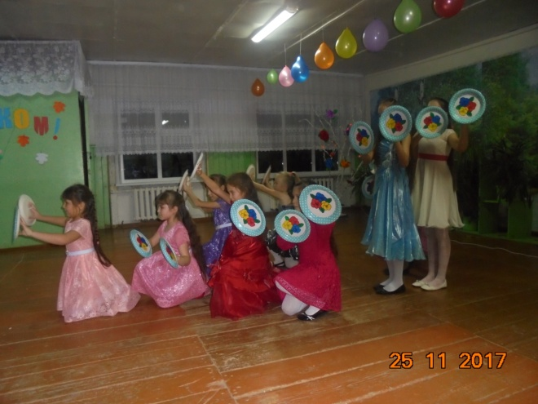 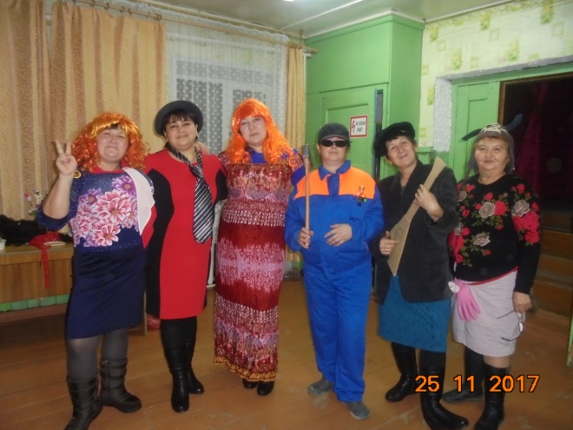 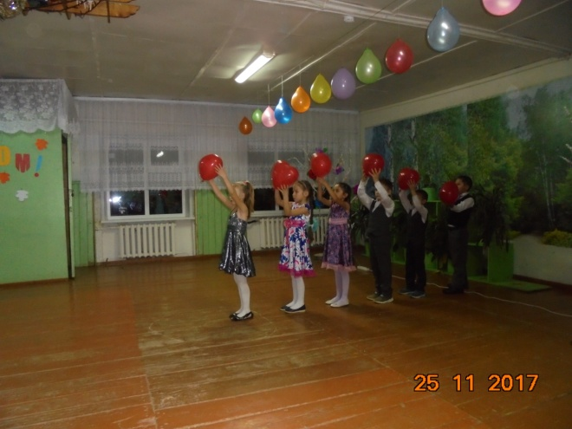ооыо